Plný název příspěvku (Arial, 20 bodů, tučné)
  - Antonín První¹, Bedřich Druhý², Cyril Třetí³ – jméno a příjmení, bez titulů (Arial, 10 bodů, tučné)
¹ Pracoviště autora: Oficiální název instituce/firmy, úsek/oddělení, ulice, PSČ, město, prvni@email.cz (Arial, 9 bodů)
² Pracoviště autora: Oficiální název instituce/firmy, úsek/oddělení, ulice, PSČ, město, druhy@email.cz (Arial, 9 bodů)
³ Pracoviště autora: Oficiální název instituce/firmy, úsek/oddělení, ulice, PSČ, město, treti@email.cz (Arial, 9 bod)

Název kapitoly (Arial, 12 bodů, tučné)
Text typického příspěvku bude mít následující strukturu: Hlavní text bude strukturován do částí: 1. Úvod, 2. Metodika (může být dále členěna na relevantní podkapitoly: např. data, měřicí metody, statistická analýza atd.), 3. Výsledky, 4. Diskuze (výsledky a diskuze musí být dvě samostatné části) a 5. Závěr. (Times New Roman 10 bodů, řádkování 1,15.)
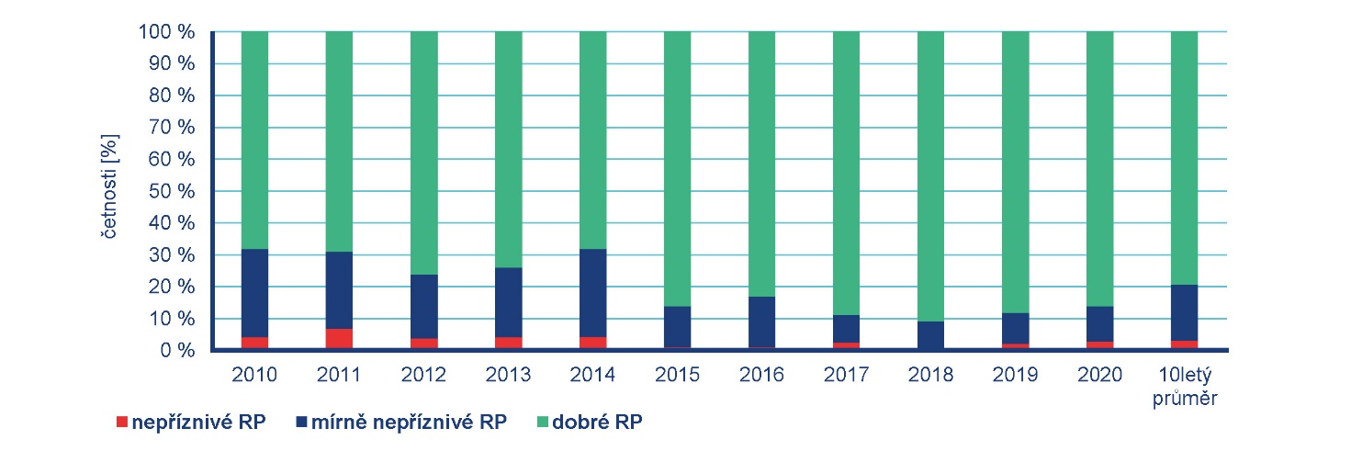
Obr. 1.Text popisu obrázku, text popisu obrázku, text popisu obrázku, text popisu obrázku (Arial, 9 bodů, kurzíva).

1.1 Název podkapitoly (Arial, 10 bodů, tučně)
Text příspěvku (Times New Roman, 10 bodů, 1,15 řádkování). Text příspěvku (Times New Roman, 10 bodů, 1,15 řádkování). Text příspěvku (Times New Roman, 10 bodů, 1,15 řádkování). Text příspěvku (Times New Roman, 10 bodů, 1,15 řádkování). Text příspěvku (Times New Roman, 10 bodů, 1,15 řádkování). Text příspěvku (Times New Roman, 10 bodů, 1,15 řádkování).

Tab. 1 Text popisu tabulky, text popisu tabulky text popisu tabulky text popisu tabulky (Arial, 9 bodů, kurzíva).
 | Kategorie 1 | Kategorie 2 | Kategorie 3 | Kategorie 4 | Kategorie 5
Řada 1 | 0,4 | 0,3 | 0,6 | 0,8 | 0,6
Řada 2 | 0,2 | 0,5 | 0,8 | 0,5 | 0,8
Řada 3 | 0,1 | 0,8 | 0,6 | 0,3 | 0,2

Literatura: (Arial, 10 bodů, tučné)
KRŠKA, K., ŠAMAJ, F., 2001. Dějiny meteorologie v českých zemích a na Slovensku. Praha: Nakladatelství Karolinum. ISBN 80-7184-951-0.
HÁJKOVÁ, L., VOŽENÍLEK, V., TOLASZ, R., KOHUT, M., MOŽNÝ, M. et al., 2012. Atlas fenologických poměrů Česka, Atlas of the Phenological Conditions in Czechia. Praha, Olomouc: Český hydrometeorologický ústav, Univerzita Palackého v Olomouci. ISBN 978-80-86690-98-8 a ISBN 978-80-244-3005-8.
RACKO, S., SIMON, A., SOKOL, A., 2002. Niektoré z príčin búrok v zimnom období. Meteorologické zprávy, roč. 55, č. 3, s. 69–81. ISSN 0026-1173.
VAVRUŠKA, F., 1999. Porovnání měření teploty vzduchu na klasických a automatických meteorologických stanicích. In: Sborník prací Českého hydrometeorologického ústavu, sv. 47, Praha: ČHMÚ, s. 53–56. ISBN 80-85813-65-3, ISSN 0232-0401.
SETVÁK, M. 1999. Tornáda na území České republiky a Slovenska [online]. Český hydrometeorologický ústav [cit. 30. 11. 2000]. Dostupné z WWW: http:// www.chmi.cz/meteo/sat/torn/.
ČHMÚ, 2002. Hlásné profily povodňové služby [online]. Český hydrometeorologický ústav [cit. 10. 10. 2002]. Dostupné z WWW: http://hydro.chmi.cz/inetps/main.php.

Klíčová slova (Arial, 9 bodů, tučné): první, druhé, třetí, čtvrté, páté

Doplňující poznámky

Všeobecná pravidla:
- Příspěvky zasílejte ve formátu WORD
- Svůj příspěvek pište výhradně do šablony, kterou si zde stáhnete
- Je třeba dodržet formální úpravu
- Neměňte nastavené rozměry okrajů, velikost a typ písma
Vypracování příspěvku:
- Název práce (titul) nesmí přesáhnout 120 znaků
- Maximální rozsah příspěvku 4 strany
- Strany musí být vyplněné alespoň z 90 %
- Citace v harvardském stylu: Novák 2009
- Klíčová slova: maximálně 5, neopakují podstatná jména uvedená v názvu práce, oddělená čárkou
Formát a obsah příspěvku:
- Obrázky a mapy zpracované v digitální podobě je nutné dodat pouze v elektronické podobě (formát *tif, *wmf, *eps, *ai, *cdr, *jpg)
- Fotografie zpracované v digitální podobě musí mít dostatečné rozlišení (minimálně 300 dpi)
- Texty pod obrázky a tabulkami musí obsahovat jejich původ (jméno autora, pramen, příp. odkud byly převzaty apod.) a nesmí porušovat copyright

Očekávanou výslednou podobu sborníku můžete vidět zde (z předešlé horské konference): http://www.cmes.cz/web/wp-content/uploads/2024/05/Jeseniky_web_v.pdf

